Республика Татарстан, село Дубъязы
Муниципальное бюджетное общеобразовательное учреждение “Дубъязская средняя общеобразовательная школа” Высокогорского района Республики Татарстан

Эколого-просветительский проект
СОЗДАНИЕ ЭКОЛОГИЧЕСКОЙ ТРОПЫ НА ТЕРРИТОРИИ ШКОЛЬНОГО ДВОРА
“МБОУ ДУБЪЯЗСКАЯ СОШ”

Всероссийский конкурс экологических проектов
“Волонтёры могут все!”
Номнация “Пойдём экологическими тропами”
(индивидуальное участие)

Автор проекта: Сабирова Ляля Инсафовна,
ученица 10 класса МБОУ “Дубъязская СОШ”
Руководитель проекта: Галиева Гульназ Ханифовна,
учитель биологии и химии МБОУ “Дубъязская СОШ”

Паспорт проекта
Полное название проекта | Создание экологической тропы на территории школьного двора “МБОУ Дубъязская СОШ”.
Организация – заявитель | МБОУ «Дубъязская средняя общеобразовательная школа Высокогорского муниципального района РТ», инд. 422720, РТ, Высокогорский район, с. Дубъязы, ул. Ленина, д. 35 А.  Руководитель проекта: Галиева Гульназ Ханифовна, учитель биологии и химии МБОУ “Дубъязская СОШ”  ФИО участника: Сабирова Ляля Инсафовна, 12.11.2004, 422720, село Дубъязы ул. Центральная 70, 89534004032, lyalyasab@yandex.ru
Цель проекта | Создание эколого-краеведческой тропы на территории школьного двора МБОУ «Дубъязская СОШ».
Задачи проекта | - Изучение характеристики и методов создания экологических троп для последующей реализации;  - Изучение видового разнообразия растений и животных нашего края для формирования познавательной активности;  - Привлечение обучающихся к изучению и охране природы родного края;  - Популяризация активного экологического отдыха.
Целевая аудитория проекта | Обучающиеся дошкольного и школьного возраста села Дубъязы и ближайших населённых пунктов.
Сроки и период реализации проекта | Этапы реализации проекта на базе МБОУ «Дубъязская СОШ»  - Организационный (2019-2020 учебный год)  - Подготовительный (2019-2020 учебный год)  - Основной (2020-2021 учебный год)  - Заключительный (2021-2022 учебный год)
География проекта | Территория МБОУ “Дубъязская СОШ” Высокогорского района РТ.
Краткое описание механизма реализации проекта | Этапы реализации проекта  • Подготовительно-организационный (анализ проблемы по созданию экологической тропы, постановка общественно-значимой цели, определение задач и объема работ, порядка действий, создание бригад).  • Проектировочный (изучение литературы по организации экологической тропы, составление общего плана работы по созданию тропы, поиск спонсоров).  • Поисково-исследовательский (исследование местности, выбор маршрута тропы, выявление экскурсионных объектов и остановок, изучение видового состава растений и животных изучаемой территории).  • Практический (прокладка маршрута, составление картосхемы, паспорта учебной экологической тропы, разработка программы мероприятий учебной экологической тропы, создание плана практического использования объектов, тематики и текстов экскурсий, правил поведения, подготовка экскурсоводов).  • Оформление (подготовка лозунгов, создание информационных буклетов-путеводителей, изготовление и оформление информационных щитов, табличек, указателей).  • Благоустройство экологической тропы (установление изготовленных информационных щитов, указателей, табличек).  • Заключительный. Начало работы тропы (открытие экологической тропы, проведение экскурсии).  • Перспективный (расширение тропы, создание новых объектов исследования).
Ожидаемые результаты проекта | Экологическая тропа – это учебно-просветительский кабинет в природных условиях.  - Развитие ключевых образовательных компетенций, повышение мотивации обучения. Расширение предметных представлений в области биологии и экологии.  - Будет создана эколого-образовательная среда, внедрена программа непрерывного экологического образования.  - Будут созданы условия для участия школьников в конкурсных мероприятиях, проектной деятельности.  Педагогическая значимость, проведенных в рамках реализации проекта, мероприятий:  Экологические тропы, кроме образовательных экскурсий, проведения занятий, наблюдений могут быть использованы для организации мониторинговой и проектной деятельности, выполнения социально-экологических проектов, проведения экологических праздников, а также природоохранных акций, включая акции по уборке территории и уходу за посаженными растениями.  Благодаря экскурсиям, проводимых на экологической тропе, у детей развивается интерес к изучению предметов естественно-научного цикла, улучшаются знания.  Для коллектива учителей экологическая тропа дает возможность реализовать учебные, научные и воспитательные цели.  Для коллектива учеников экологическая тропа дает возможность реализовать творческий, исследовательский, учебный потенциал.  Для всего школьного коллектива экологическая тропа является предметом заботы и гордости.  Работа начиналась с подготовки небольшой группы. Это объединенные общими интересами члены экологического кружка «Экологическая тропа». На этом этапе группой школьников поставили цель, определили задачи и объем работы.  Группа тщательно обследовала маршрут тропы.  Определила объекты экскурсионного показа, видовой состав растений, места расположения обзорных площадок для отдыха, места установки информационных досок, указателей, макетов.  Начало тропы. Здесь посетители будут знакомиться с паспортом учебно-экологической тропы. Проводится вводная беседа. Рассказывается о целях и задачах экскурсии, даются инструкции по технике безопасности и правилам поведения на тропе, объясняются правила экологической игры, уточняются задания. В нескольких словах описывается предстоящий маршрут.  На протяжении маршрута экологической тропы мы запланировали 9 станций, т.е. остановок для экскурсантов, где они могут более подробно ознакомиться с представителями флоры и фауны, оценить экологическую ситуацию и антропогенное влияние на природу.  Станции экотропы:  Станция «Кустарник»  Станция «Виноградник»  Станция «Пруд»  Станция «Юный энтомолог»  Станция «Уголок леса»  Станция «Клумба»  Станция «Учебно-опытный участок»  Станция « Зеленая аптека»  Станция «Фруктовый сад»  На следующем этапе работы группа составила карту-схему маршрута с указанием всех станций экотропы (находится на стадии разработки), разработала информационные стенды и таблички с названиями видов,  оформила сайт экотропы «Маршрут сердца».  На начало 2021 года планируется:  - Уборка территории, посадка растений;  - Установка изготовленных объектов.
Привлеченные партнеры проекта | На создание экотропы были привлечены жители села Дубъязы и администрация школы.
Мультипликативность проекта | Успешная реализация проекта будет освещена через социальные сети и СМИ Выскогорского района РТ, все этапы реализации будут опубликованы на сайте экологической тропы https://ecoserdce.wixsite.com/ecotrop
Приложения | 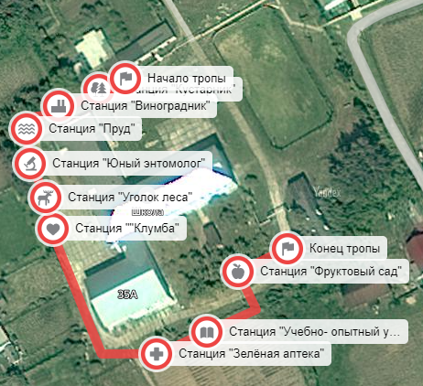  Рис.1. Маршрут экотропы  Рис.2. Таблички с названиями  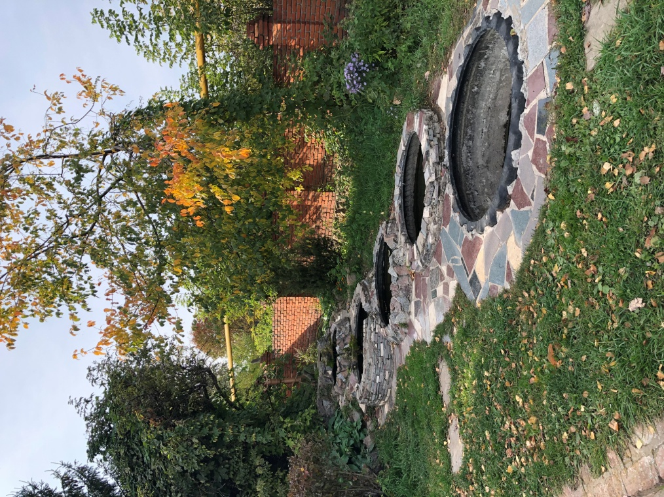  Рис.3. Станция «Пруд»

